

ST JOHN’S COLLEGE

AFRIKAANS EERSTE ADDISIONELE TAAL : VRAESTEL 1

Tyd: 2 ½ uur 100 punte

MH 2008 HV Proefeksamen

Instruksies:

Hierdie vraestel bestaan uit VIER afdelings:

Afdeling A: Begripstoets 30 punte
Afdeling B: Opsomming 10 punte
Afdeling C: Poësie 30 punte
Afdeling D: Taal 30 punte

Beantwoord al die vrae in al die afdelings.

Begin elke afdeling op ‘n nuwe bladsy

Sterkte en geniet die eksamen!

HEG BETEKENISWAARDE AAN TEKS
AFDELING A: LEESBEGRIP
VRAAG 1
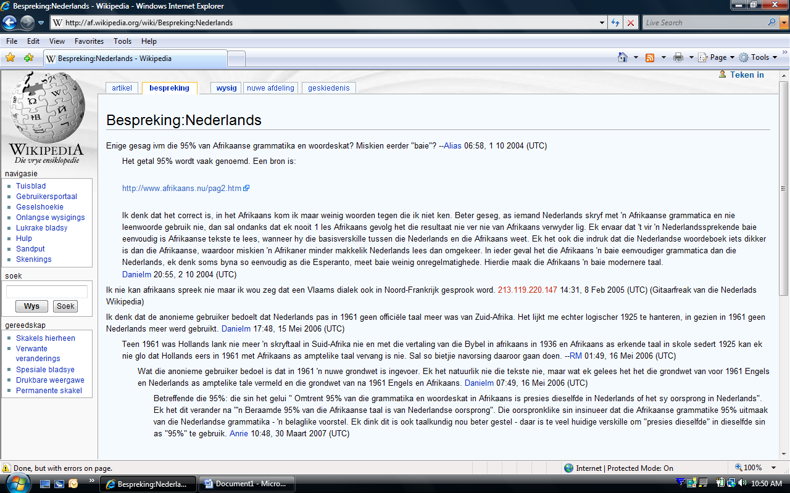
Lees die onderstaande Wikipedia inskrywing en beantwoord daarna die vrae wat daarop volg
http://en.wikipedia.org/wiki/Etienne-andre
Etienne Andre
Etienne David Andre (“Et” Andre) is ‘n Suid-Afrikaanse tienersensasie en rolmodel. ‘n Matriekleerling by St John’s College in Johannesburg, Etienne het roem begin verwerf nadat hy in advertensies vir Clover Life vrugtedrankies ^{[1]} verskyn het. In ‘n onderhoud met Newsweek in Mei 2008 beskryf sy boesemvriend, Petri Venter, vir Etienne as “huidiglik die grootste tienerster in Suid-Afrika”. ^{[3]} In Januarie 2009 noem Huisgenoot tydskrif hom die “tweenybopper se Brad Pitt”.
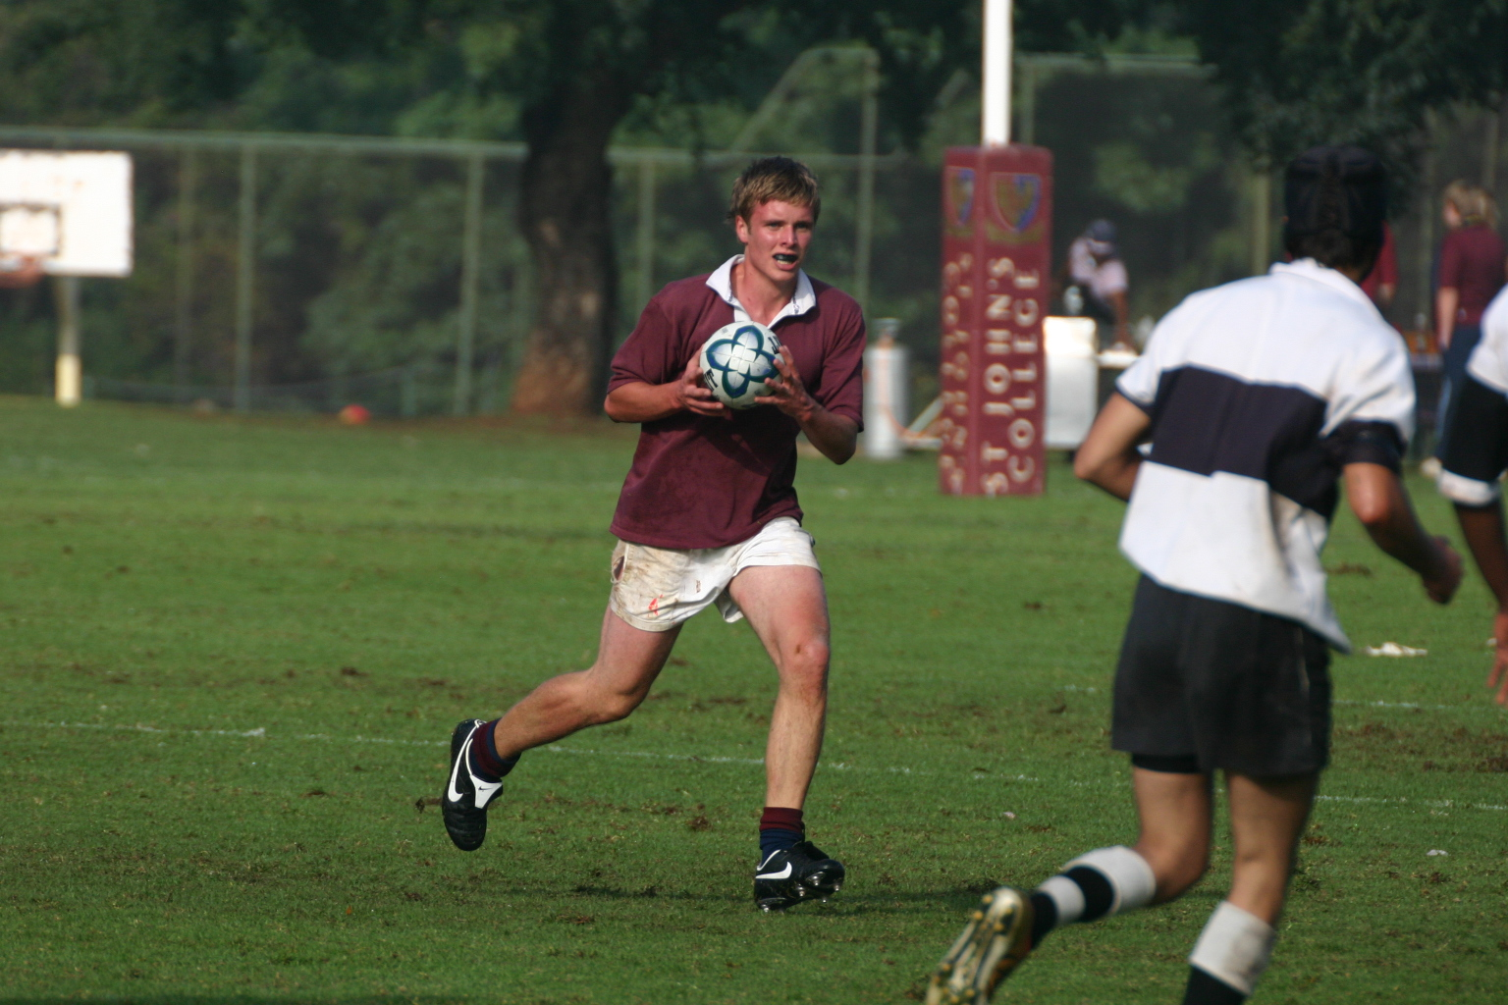
Etienne David Andre, 2009
Gebore Augustus 16, 1991 (17)
Johannesburg, RSA
Beroep Skolier/Rolmodel

Laerskool jare
“’n Uitmuntende jong man - een van die beste. ‘n Mens sal ver moet gaan om nog so ‘n ordentlike seun te ontmoet. Goed-gemanierd en inneemlik; almal hou van hom.” ^{[4][5]}Só som Etienne se oud-Hoof, Mnr Channon, hom op in sy verslag aan die einde van Graad 7. Op laerskool speel Etienne ook klavier en tree in die koor op.
Bydrae tot die Samelewing
Etienne se grootste bydrae tot die samelewing is die voorbeeld wat hy aan almal om hom stel in terme van sy gedrag en voorkoms. Sy voorliefde vir die skool se khaki kortbroek wat sy welgevormde bene tot maksimum effek tentoonstel, het veroorsaak dat al die juniors selfs in Junie kortbroek dra.^{[6]} Bewyse van sy invloed oor die skoner geslag is dat hy in 2009 al vyf Matriekdanse bygewoon het.^{[7]} Hy het 80 uur in 2008 en 2009 deurgebring in gemeenskapsdiens waaruit VIGS-lyers gebaat het. ^{[8]}

Noemenswaardige prestasies en Persoonlike brokkies
Op laerskool bereik Etienne die kruin van berg Elbrus - die hoogste bergpiek in Europa (5642m),^{[9]} sowel as berg Everest se Basiskamp (5360m).^{[10]}
Behaal Akademiese erekleure in September 2008.^{[11]}
Ontvang die titel van ‘Mr Congeniality’ (Gaafste Seun) van sy medeleerlinge in 2009.
Tans is daar 245 lede in die facebook-groep^{[12]} wat deur sy aanhangers gestig is en wat die jongste nuus oor hom uitsaai; van besoeke tot die tandarts tot hoeveel toesprake daar oor hom gemaak is. Sy persoonlike facebook profiel bevat 748 vriende. ^{[13]}
Etienne se bydrae tot sport op skool is sy deelname aan rugby (vyfde en sesde spanne) en swem (skoolspan). ^{[14]} Woolworths se organiese vanilje-gegeurde soja-melk en die Red Chamber restaurant is gunstelinge.^{[15]} Hy hoop om te kwalifiseer as ‘n argitek of rekenmeester.

Vrae:
1.1 Wat is Etienne se bynaam? (1)
1.2 Wat het gebeur om van Etienne ‘n beroemde tiener te begin maak? (1)
1.3 Watter bewyse is daar in die leesstuk dat Etienne ook ‘n musiektalent besit? (2)
1.4 “sy gedrag en voorkoms” verwys na (kies EEN):
1.4.1 die klere wat hy dra en hoe hy lyk
1.4.2 hoe hy hom gedra en hoe hy lyk
1.4.3 hoe hy hom gedra en waar hy oral gaan (1)
1.5 Hoe het sy kleredrag die mense om hom beïnvloed? (2)
1.6 Verduidelik die term “skoner geslag” in jou eie woorde. (2)
1.7 Sê of die volgende stellings Waar of Onwaar is, en haal uit die leesstuk aan om jou
antwoord te motiveer:
1.7.1 Etienne gee om vir sy medemens. (2)
1.7.2 Etienne is baie avontuurlustig. (2)
1.7.3 Etienne het uitstekende talent as rugbyspeler. (2)

1.8 Wat, dink jy, probeer Huisgenoot sê van Etienne deur hom te vergelyk met
Brad Pitt? (1)

1.9 Hoe kan ons sien dat mense belangstel in alles wat Etienne doen, ongeag hoe
belangrik dit is? (2)

1.10 Wat is Etienne se toekomsplanne? (1)
1.11 Watter bewys is daar in die leesstuk dat Etienne goed vaar in al sy vakke op
skool? (1)
[20]

Vraag 2
Boekresensie Zita 2 - Die Goue Jare deur Antie Kul
Lees die volgende boekresensie deur en beantwoord daarna die vrae wat volg:
1. Zita aanhangers - lek gerus julle lippe! Antie Kul het nog ‘n verhaal gelewer wat julle vanaf die eerste sin tot die laaste sal boei.

2. Zita is terug - dertig jaar nadat sy gematrikuleer het as dux-student. Maar het haar agt onderskeidings enige verskil gemaak aan haar lewe? Helaas nee. Ons vind haar in Kieriekroek - oud voor haar tyd, lelik en verbitterd.

3. Deur wyse van terugflitse, leer ons dat Waldo vir Zita ná die matriekdans afgesê het nadat hulle in sy motor ingegee het tot hulle begeertes vir mekaar. Die laaste wat sy vir Waldo sien is wanneer hy en Martie de Necker tydens die matriekvakansie in Umhlanga verloof raak.

4. ‘n Gebroke Zita skenk geboorte aan haar en Waldo se liefdeskind, Wazi Daniels. Die verlange na Waldo en die wete dat sy nie meer ‘n ryk wingerdboer se vrou gaan wees nie, dryf haar tot spiritus en dagga om die pyngedagte te verdoof.


Antie Kul s’n
Zita 2
Die Goue Jare
5. Ons sien hoe Wazi uiteindelik sy oom Rupert se posisie as Mafia-baas in die Kroek oorneem. Hy reik onmiddellik ‘n kontrak uit aan ‘n sluipmoordenaar om Kashief Pillay, wat sy ma so verneuk het, terug te betaal.
6. Zita 2: Die Goue Jare het meer verrassings as ‘n sirkusnar en sal verseker dat Antie Kul haar plek kan inneem langs Charles Dickens, Arthur Conan Doyle en soortgelyke literêre reuse.

Vrae:
2.1 Verduidelik wat die skrywer bedoel met “lek gerus julle lippe”. (2)
2.2 Noem twee bewyse dat Zita goed gevaar het op skool. (2)
2.3 Wat beteken dit om iemand af te sê? (1)
2.4 Waarom, dink jy, noem Zita haar seun ‘Wazi’? (1)
2.5 Watter nadelige gevolge is daar vir Zita toe sy weer in Kieriekroek gaan woon? (2)

2.6 Wat sal Wazi verwag moet ‘n sluipmoordenaar doen om Kashief Pillay terug te betaal? (2)
[10]
Totaal Afdeling A : [30]
AFDELING B OPSOMMING
VRAAG 3
Lees die volgende teks goed deur en som dit dan op volgens die instruksies:
- Skryf sewe maniere neer hoe ‘n mens soveel vriende soos Etienne en Wesley kan hê.
- Nommer jou sinne van 1 tot 7.
- Jou opsomming moet 70 woorde lank wees.
- Skryf die getal woorde aan die einde van die opsomming neer.
- Skryf jou opsomming sover moontlik in jou eie woorde.
- Moenie meer as een sin oor elke feit skryf nie.
- Skryf volsinne.

Hoe om soveel vriende soos Etienne en Wesley te hê

Ander mense hou daarvan om te weet hulle word gehoor en dat hulle idees waardeer word. Deur ‘n goeie luisteraar te wees, laat jy ander mense weet dat jy hulle idees en menings op prys stel en, by uitbreiding, wie hulle is. Wys hulle jy skenk aandag deur oogkontak te behou en ‘n vragie of twee te vra oor wat hulle sê.

Almal hou daarvan as hulle ego’s gestreel word. Soek iets waarvan jy hou in iemand en deel dit dan met hom of haar - dis ‘n uitstekende manier om ‘n skakel te vorm en ‘n gesprek te begin. Wanneer jy ‘n kompliment gee, wees eerlik en opreg. Al komplimenteer jy iets kleins - soos die kleur van iemand se skoene - sal hulle dit waardeer.

Die kanse dat jy mense gaan ontmoet word drasties verminder as jy die heeltyd jou e-pos, teksboodskappe en stemboodskappe nagaan. Om aanlyn of op jou foon te wees, dra die boodskap oor dat jy nie beskikbaar is nie. Skakel jou foon af of sit dit in jou sak en kyk ‘n bietjie om jou rond. Skakel met die mense om jou.

As jy van dieselfde dinge hou as ander, gee dit julle iets om oor te praat. Dit maak nie saak of dit boeke, rugby of ‘Punk’-musiek is nie; om dit saam met ander mense te geniet, laat jou voel of jy behoort. Klubs, spanne en ander groepe help jou om dieper verhoudings te smee.

‘n Behoefte om ander te help is aantreklik. Dit tel ook baie wanneer dit kom by aansoeke by universitiete of studiebeurse. Om hierdie behoefte uit te brei deur by ‘n vrywilligerprojek aan te sluit, is ‘n uitstekende manier om ander mense te ontmoet, die gemeenskap te help en om te werk tot ‘n gesamentlike doel.

Om ‘n deeltydse werk te kry by ‘n plek waar ander tieners ook werk, is nog ‘n manier om ander mense te ontmoet. Dit verseker dat julle ‘n gesamentlike doel deel. Al is daardie doel om toilette skoon te maak, T-hemde te vou of mense in ‘n restaurant te bedien, sal julle iets hê om oor te kla - en om oor vriende te word - met ander tieners.

Stel dr Sproule ekstra-moeilike wiskunde toetse? Kry ‘n paar seuns van jou klas bymekaar om elke week ‘n bietjie saam te studeer. Wanneer die groep bymekaarkom, deel notas en praat oor die lesse. Stel flitskaarte of opsommings saam op of toets mekaar. Bring ietsie saam om aan te peusel en deel wat in mekaar se lewens aangaan.
[10]
Totaal Afdeling B: [10]

AFDELING C: GEDIGTE
Vraag 4

VOORBEREIDE GEDIG
Leeu in die dieretuin SJ Pretorius
- Sy sien die maanhaar op die grou beton,
- sy ore stomp, sy lang stert spitsgekwas,
- geel flikkerende oë in die son,
- en wonder of hy soms nie in die gras

- waar Pappie Sondags ry graag sou wou speel:
- hoe wreed om tussen mure ingeperk
- te ly . . . mens voel asof jy hom moet streel
- en argloos vat sy aan die traliewerk.

- Toe storm hy met donderende gebrul
- en gryp die vingers styf van vrees gekrul
- en byt deur senings sonder mededoë
- en skeur die vleis en been totdat die bloed
- ‘n kabbelende stroom word en ver, soet
- groen vlaktes opdans voor sy droewe oë.

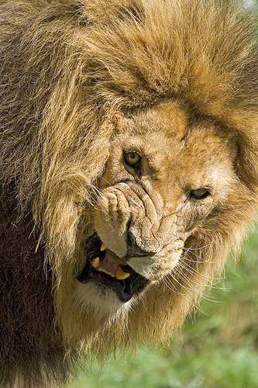

ONVOORBEREIDE GEDIG
Standbeeld van ‘n leeu Wilma Stockenström
- Die klospuntstert piets ‘n klipgeluid.
- Teddie-oor draai na drie-uurnagtelike
- dieretuin-gebrul. So effe-effentjies.

- Wragtig, eendag gaan die oë gloei,
- die pupilstrepie wyd rek om sommer
- die hele stad in te pas en o so
- ligpoots afspring sal ons leeu,
- en o die wind in die barok
- van sy maanhaar en die gevoel van
- eiening as hy sielalleen stap
- onder ‘n ereboog van straatligte.

- Eers ‘n oefenlopie leeugalop storm,
- dan omrol asof dodelik gekwes
- deur iets so snaaks hy wil sy pens
- met sy voorpote druk, sy bek
- sper vir die leeuelag wat moet uit.
- Gebrul van die lag het ons leeu
- en die stad tot op sy fondament geskud.

- Die volgende môre was hy op sy pos,
- ‘n bewoë verstening wat piets met sy klos.
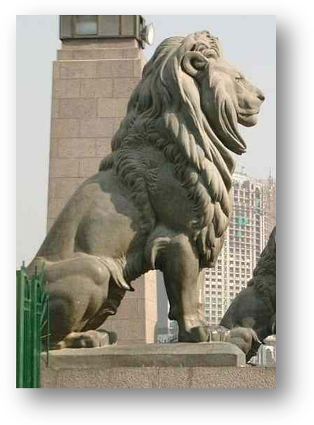

Beantwoord nou die volgende vrae oor die gedigte hierbo:
4.1 Wat is die grootste verskil tussen die twee leeus in die twee gedigte? (2)
4.2 Waarna luister die leeu in die tweede gedig? Sê in jou eie woorde. (2)
4.3 In altwee gedigte spring die leeus op van waar hulle eers roerloos gelê of gesit het.
Wat gaan doen elkeen nadat hulle opgespring het? Gebruik jou eie woorde. (2)
4.4 In die eerste gedig wonder die dogtertjie of die leeu nie gelukkiger sou wees as hy eerder
in die gras kon speel nie. In die tweede gedig lyk die leeu baie gelukkig in strofe drie, want
ons hoor dat hy ‘lag’. Wat het hierdie leeu so gelukkig gemaak? (1)
4.5 In reël 8 vat die meisie ‘argloos’ aan die traliewerk. Wat beteken dit? (1)
4.6 In die eerste gedig flikker die leeu se oë. Hoe verskil die oë van die leeu in die tweede
gedig? (1)
4.7 Watter effek het die leeus se gebrul gehad op:
4.7.1 die dogtertjie in die eerste gedig? (1)

4.7.2 die stad in die tweede gedig? (1)
4.8 Waarom wil die dogtertjie die leeu ‘streel’ (r.7) in die eerste gedig? (1)
4.9 In beide gedigte noem die sprekers verskillende dele van die leeus se liggaams. Noem die verskillende dele wat in altwee gedigte genoem word. (2)
4.10 Aan die einde van elke gedig beskryf die sprekers die gevoelens van die leeus.
Haal een woord uit elke gedig aan wat beskryf hoe elke leeu voel. (2)
4.11 Haal ‘n metafoor uit strofe een van die tweede gedig aan. (1)
4.12 Haal twee woorde uit die eerste gedig aan wat gebruik is om die leeu se hok te maak
en hom in te perk. (2)
4.13 Waarom, dink jy, verlang die leeu in die tweede gedig nie na ‘ver, soet groen vlaktes’
soos die leeu in die eerste gedig nie? (1)
[20]

Vraag 5
Voorbereide gedig
Selfportret Lucas Malan
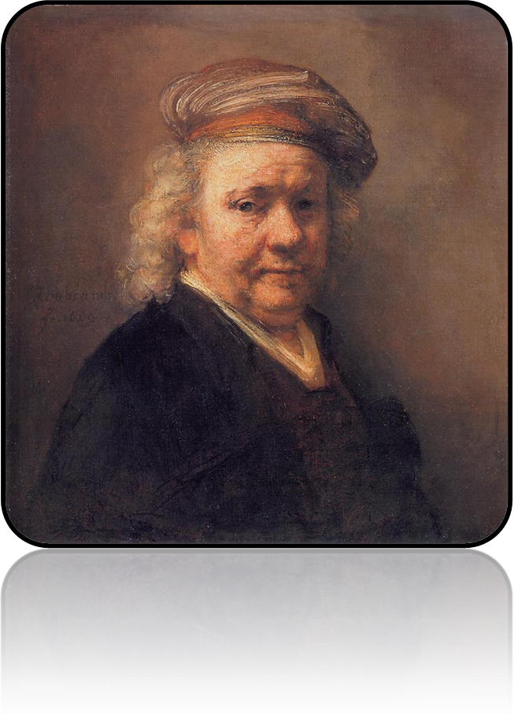
- Rembrandt van Rijn het hierdie genre vervolmaak.
- Hy van die Jodenbreestraat wat só vaardig, keer
- op keer vleiende portrette van die rykes kon maak,
- het tegelyk sy slag daarmee op homself gekeer.

- Soveel keer so het hy dit weergegee: die trots figuur
- van ‘n jonkheer wat swierig geklee staan en pronk;
- sy mooi gelaat hooghartig voor dié wat hom begluur
- in sy glansende verfgewaad. Skilderagtig jonk.

- Vat nou enige van daardie veeltal as eksemplaar
- en gaan kyk hoe dit met die laaste twee vergelyk:
- Dié gee ons ‘n droewige ou man wat ná aan trane lyk.
- Daar is niks. Net verdigte verdriet wat na buite staar.

- Kyk nou die eie albums deur. Let op die gesig, die lyf -
- Hoe meesterlik word jy in die Rembrandt-styl herskryf.

Vrae:

5.1 Na watter ‘genre’ verwys reël 1? (1)
5.2 Verduidelik wat die spreker met die woord ‘vleiende’ (r.3) bedoel? (2)
5.3 Verduidelik reël 4 in jou eie woorde. (2)
5.4 Haal drie agtereenvolgende woorde uit strofe twee aan wat sê Rembrandt het baie maal selfportrette geskilder. (1)
5.5 Verduidelik die frase ‘glansende verfgewaad’ (r.8) in jou eie woorde. (2)
5.6 Wat is die verskil tussen Rembrandt se laaste twee selfportrette en die res? (2)
[10]
Totaal Afdeling C: [30]

Afdeling D: Kommunikatiewe Taal
Vraag 6 Sinstrukture
Daar is seuns wat weet hoe om ‘n meisie te soen, en dan is daar seuns, soos Jeremy hieronder, wat geen idee het nie. Lees deur hierdie strokiesprent en voltooi daarna die taaloefeninge wat daarop gebaseer is.
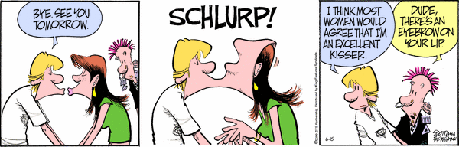
Tjeers. Sien jou môre.
Ek dink die meeste meisies sou sê ek is ‘n uitstekende soener
Kêrel, daar’s ‘n kontaklens op jou lip!

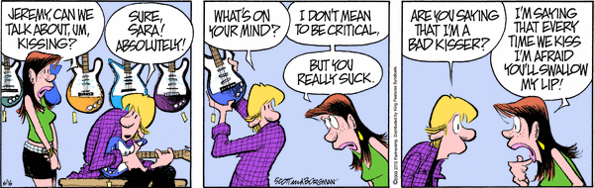
Waarmee kan ek help?
Natuurlik, Sara, absoluut!
Jeremy, kan ons gesels oor, um, ons soene?
Ek wil jou nie laat sleg voel nie, maar jy het geen idee wat om te doen nie!
Probeer jy sê dat ek ‘n slegte soener is?
Ek sê dat elke keer as ons soen is ek bang jy gaan my lip insluk!

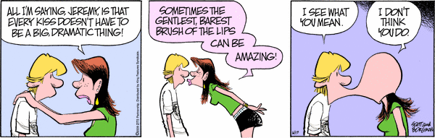
Elke soen is vir jou ‘n
groot, dramatiese
ding!
Soms kan die sagste, ligste piksoentjie ONGELOOFLIK wees!
Ek sien wat jy bedoel.
Um . . . nee, ek dink nie so nie.

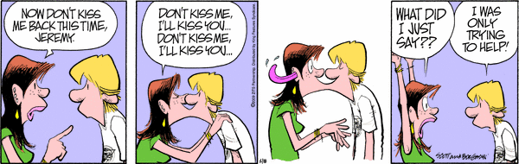
Goed. Moet my NIE hierdie keer terugsoen nie!
Moenie my soen nie. Ek sal jou soen. Moenie my soen nie. Ek sal jou soen
Wat het ek nou net gesê?!
Ek wou net help.

Skryf nou die volgende sinne oor, maar begin telkens soos aangedui:

6.1 Jeremy maak hom gereed om Sarah te soen en altwee maak hulle ogies in afwagting toe.

‘n Oomblikkie gelede . . . (2)

6.2 Die arme Sarah is die volgende oomblik vreeslik geskok, want Jeremy gee haar die grootste suigsoen ooit!

Omdat . . . (1)

6.3 Het Jeremy ooit ‘n idee gehad van hoe vrot sy soene werklik is?

Nee, . . . (1)

6.4 Sarah kom kuier die volgende dag om Jeremy se soenprobleem met hom te bespreek.

Sarah kom kuier die volgende dag sodat . . . (1)

6.5 Jeremy moet eers sy kitaar teen die muur ophang.

Sy kitaar . . . (1)

6.6 Sarah kan nie glo dat Jeremy nie bewus is van die probleem nie. Sy is vasbeslote om die saak vandag uit te sorteer.

Sarah, wat . . . (1)

6.7 Elke soen is ‘n groot dramatiese ding!

Elke soen hoef . . . (1)

6.8 Sarah sê vir Jeremy: “Soms kan die sagste, ligste piksoentjie ongelooflik wees.”

Sarah sê vir Jeremy dat . . . (1)

6.9 Jeremy het Sarah se hele kop tussen sy enorme lippe.

Jeremy hou daarvan . . . (1)

6.10 Sarah beveel vir Jeremy om haar hierdie keer nie terug te soen nie.

Sarah beveel vir Jeremy: “ . . . ” (1)

6.11 Sarah het dieselfde probleem omdat Jeremy net nie sterk genoeg is nie.

In die toekoms . . . (2)

6.12 Jeremy se tong kom ongelukkig nog steeds by die arme Sarah se een oor uit.

Jeremy se tong skyn . . . (1)

6.13 Sarah se geduld het uiteindelik opgeraak, daarom het sy onmiddellik op Jeremy begin skree.

Op hierdie oomblik . . . (2)
[16]

Vraag 7 Woordstrukture

Lees die volgende paragrawe deur wat gebaseer is op die prentjie hieronder. Doen elke keer wat tussen die hakies gevra word. Skryf slegs die nommer en die antwoord neer.
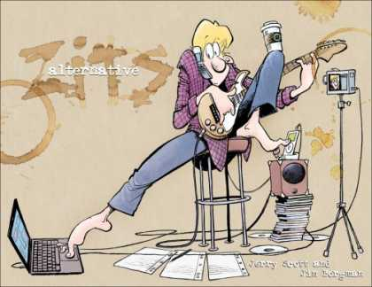

Jeremy is, soos alle tieners deesdae, gewoond (7.1 aan dit: korrekte vorm) om meer as een ding op ‘n slag te doen. Hy is hier besig om op sy (7.2 baie nuut: intensiewe vorm) kitaar te speel terwyl hy
(7.3 oor/op: vul die korrekte voorsetsel in) die telefoon met sy maat gesels. Hy balanseer ‘n (7.4 stoom: korrekte vorm van die woord) koppie koffie op sy knie en (7.5 m.b.v. - skryf die afkorting vol uit) sy regtervoet is hy ook besig om sy facebook-profiel (7.6 opdateer: korrekte vorm). Dis (7.7 kind + speletjies: een woord) om ook sy I-Pod se volume met sy ander voet te stel.

Hy sal ook ‘n kompakskyf (7.8 intussen/tussenin/tussen: kies die regte woord) al die ander in die stapel kan uitsoek. Teen (7.9 23h30: skryf uit in woorde) sal hy die video wat hy op YouTube wil pos, kan oplaai. Alhoewel dit lyk asof hy ‘n (7.10 bederf: korrekte vorm van die woord) tiener is, is hy eintlik ‘n (7.11 gaaf: korrekte vorm van die woord) jong man (7.12 wat/wie: kies die korrekte woord) besef hoe belangrik sy studies is, daarom is hy ook besig met sy skoolwerk.

Hoe (7.13 oud: vergelykende trap) tieners word, hoe (7.14 baie: vergelykende trap) kan hulle tegelyk doen. Tieners se (7.15 belangstel: gee die selfstandige naamwoord) in enige nuwe gier veroorsaak dat al hoe meer (7.16 pa: meervoud) ook nuwe ‘speelgoed’ koop. Selfs in ‘n klein (7.17 woning: verkleining) sal jy allerhande tegnologiese wonderwerke kan vind. Die probleem is dat tieners nie altyd ‘n
(7.18 balanseer: korrekte vorm van die woord) lewe kan lei (7.19 a.g.v. - skryf die afkorting vol uit) hulle ‘speelgoed’ nie. Geen wonder hulle dink skool is ‘n (7.20 droog: korrekte vorm) plek nie! 20 X ½ = [10]

Vraag 8 Kommunikasie situasie
Verbeel jou jy is Jeremy. Jy wil graag ‘n nuwe selfoon hê want jy het gesien Etienne het so een. Pleit by jou pa om dit vir jou te koop. Hy druk sy ongeloof uit dat jy nog ‘n foon wil hê. Jy verduidelik waarom jy dit moet hê en hy gee vir jou goeie raad oor hoe om groepdruk te weerstaan.
Elke spreekbeurt moet ongeveerd tien woorde lank wees.
8.1 Pleit
8.2 Spreek ongeloof uit
8.3 Verduidelik
8.4 Gee raad [4]
Totaal vir Afdeling D: [30]

